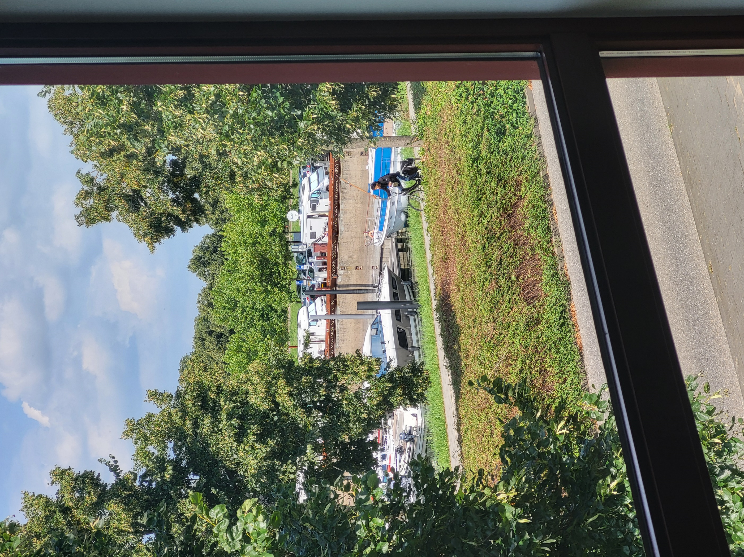
WIJ zoekt een managementassistent
28-32 uur per week

Word jij de nieuwe spil in onze organisatie?
Als managementassistent bij WIJ sta je midden in de organisatie. Je werkt direct samen met onze directeur-bestuurder en onze twee managers, zij vormen samen het MT. Jij brengt structuur, rust en overzicht, en zorgt dat alles achter de schermen goed georganiseerd verloopt. Dit is de plek voor iemand die toe is aan een afwisselende functie met verantwoordelijkheid en een belangrijke ondersteunende rol binnen de organisatie — en die het leuk vindt om die rol met energie en professionaliteit te pakken.

Jouw rol
Als managementassistent bij Woonservice IJsselland (WIJ) kun jij het verschil maken in de ondersteuning van de directeur-bestuurder en MT. Je werkt nauw samen met de directeur-bestuurder en het MT en zorgt dat alles soepel, tijdig en professioneel verloopt. Je combineert structuur met flexibiliteit en schakelt moeiteloos tussen planning, organisatie en communicatie.

Secretariaat
- Secretariële ondersteuning voor directeur-bestuurder, MT en RvC.
- Agendabeheer, het bijhouden van acties en besluiten en de routing van stukken..
- Voorbereiden, organiseren, notuleren en verslagleggen van vergaderingen.
- Archiefbeheer volgens afspraken en regelgeving.
Communicatie
- Redigeren van correspondentie en toepassen van de afgesproken huisstijl en tone of voice.
- Ondersteunen bij interne en externe communicatie.
- Beheer en actualisatie van content voor website, LinkedIn, nieuwsbrieven en SharePoint.
- Contact onderhouden met externe bureaus en vormgevers.
Facilitair & organisatie
- Organiseren van facilitaire zaken en ondersteunen van organisatiebrede processen.
- Registreren van klachten, uitzetten bij de betreffende afdeling en volgen van de voortgang volgens de klachtenprocedure.

Wat kun je verwachten van WIJ?
WIJ staat voor “prettig wonen” en werkt met korte lijnen, een informele sfeer en een team dat elkaar versterkt. Voor het uitwerken van stukken kun je thuiswerken, maar gezien jouw spilfunctie ben je vooral op kantoor aanwezig.

Wie ben jij?
- Je hebt een stevige basis als managementassistent en denkt vooruit.
- Je bent communicatief sterk, accuraat en houdt overzicht in drukte.
- Je bent integer en gaat zorgvuldig om met vertrouwelijke informatie.
- Je beheerst de Nederlandse taal uitstekend.
- Je beschikt over MBO werk- en denkniveau, bij voorkeur aangevuld met relevante ervaring als managementassistent.
- Je bent digitaal vaardig (Windows365, iBabs, LinkedIn, websitebeheer).
- Je bent flexibel beschikbaar voor periodieke vergaderingen buiten werktijd (met compensatie).

Wat bieden wij jou?
- Een functie voor 28–32 uur per week.
- Salaris tussen € 3.631 en € 4.563 bij 36 uur (schaal G, CAO Woondiensten).
- Sterke secundaire arbeidsvoorwaarden: pensioenregeling, vitaliteitsbudget, vers fruit.
- Opleidingsbudget van € 900 per jaar voor jouw ontwikkeling.

Klinkt dit als jouw volgende stap? Solliciteer vandaag nog.
Stuur je cv en motivatie voor 8 november 2026 naar vacatures@stwij.nl. Hierna zullen wij een selectie maken van kandidaten waarmee wij een gesprek willen gaan voeren. Deze gesprekken zullen in de week van 16 november plaatsvinden— wij kijken ernaar uit om je te ontmoeten. Wil je eerst kennismaken of sfeer proeven? Bel Saskia Hakstege, directeur-bestuurder, via 0313-490806.

Acquisitie naar aanleiding van deze advertentie stellen wij niet op prijs.

